Examen
ASIGNATURA

ACIERTOS | CALIFICACIÓN
ESPAÑOL
MATEMÁTICAS
CIENCIAS NATURALES
HISTORIA Y GEOGRAFÍA
PROMEDIO
Bimestral
Tercer Grado
Grado

Nombre del Alumno:_______________________________________

Grado y Grupo: ______________ Fecha:___________________

Escuela:_________________________________________________

Quinto Bimestre

ESPAÑOL
- ¿Cuáles son las palabras que se derivan de libros?
- Florero, florería, flores.
- Cajón, cajita, librero.
- Librero, librería, libreta.
- Libretas, árboles, madera.
- Señala en dónde están ordenadas alfabéticamente las palabras.
- café, campo, calabaza, chile, frijol, maíz.
- café, calabaza, campo, chile, frijol, maíz.
- café, chile, calabaza, campo, frijol, maíz.
- café, calabaza, chile, campo, maíz, frijol.
- ¿Cuáles adjetivos son acordes con la palabra resaltada en negritas?
“El chile ________ es una planta que se cultiva”
- sabroso, picante, verdes.
- baratos, picoso, rico.
- picoso, verde, seco.
- verde, amarillo, roja.
- ¿Cuántos sustantivos del género masculino se encuentran?
silla sillón sofá
olla cuchara balón
- 6 B) 3 C) 4 D) 2
- ¿Cuál de las siguientes palabras está mal escrita?
- lámpara C) limpio
- anbulancia D) lombriz

- Analiza la etiqueta y encuentra qué datos le hacen falta
- Nombre del producto
CHILES JALAPEÑOS
Chiles, Zanahorias, agua, vinagre, cebolla
500 gramos
- Ingredientes
- Caducidad
- Picante

- Mensaje breve que se envía a un lugar lejano.
- Postal C) Tarjeta navideña
- Telegrama D) Recado

- ¿Cuál de las siguientes palabras tiene subrayada la antepenúltima sílaba?
- pa tru lla C) go ri la
- e ti que ta D) ba lón
- El siguiente escrito se refiera a un:
VENDO MASCOTAS PARA NIÑOS
Ven a conocerlas, tengo de muchas y muy baratas
Visitanos en Av. Juan Jesús Orozco # 455

- Cartel B) Anuncio C) Recado D)Negocio
- Localiza el que NO sea un refrán.
- Las noticias malas siempre tienen alas
- Nana caliche no sale de casa porque los pollos le comen la masa.
- Camarón que se duerme se lo lleva la corriente.
- El que nace para maceta no sale del corredor.

MATEMATICAS

- ¿Qué cantidad esta sombreada?

- 1 B) 8 C) 2 D) 16
2 8 8 8

- Ana tiene 5 metros de cordón y lo quiere cortar en pedazos de un cuarto de metro (1/4) ¿Cuántos pedazos le saldrán?

- 10 B) 4 C) 20 D) 4

- Rodrigo tiene un surco de 15 metros y quiere sembrar un pino cada medio metro. ¿Cuántos pinos necesita?

- 15 B) 30 C) 60 D) 16

- ¿Cuántos vasos de ¼ de litro se pueden llenar con 3 litros de agua?

- 3 B) 6 C) 4 D) 12

- Jesús repartió 18 manzanas en tres fruteros. ¿Cuántas manzanas puso en cada frutero?

- 3 B) 9 C) 6 D) 5

- En la carrera de atletismo que se hizo con todos los alumnos de la escuela. Armando llegó a la meta, pero antes que él, ya habían cruzado la línea de meta otros 14 niños. ¿En qué lugar llegó Armando?

- Décimo primero
- Décimo quince
- Catorceavo
- Decimo quinto

- La maestra llevo al salón un rompecabezas divido como la siguiente cuadrícula:

Ella preguntó ¿Cuántas piezas tenía el rompecabezas? Señala que niño realizó el procedimiento correcto para encontrar la respuesta.

- Carlos hizo lo siguiente:
13 x 12 = 10 x 10 = 100 + 3 x 2 = 6
Entonces 13 x 12 =100 + 6 =106 piezas.

- Mario lo hizo así:
13 x 12 = 10 x 10 =100 + 13 x 2=26
Entonces 13 x 12=100 + 26=126 piezas.

- José realizó lo siguiente:
13 x 12 = 13 x 10= 130 + 13 x 2= 26
Entonces 13 x 12 =130 + 26=156 piezas.

- Jesús hizo lo siguiente: 13 x 12 =
10 x 10= 100
10 x 2 = 20
10 x 3 = 30
Entonces 13 x 12 = 100+20+30= 150
piezas.

- Un atleta recorre 12 kilómetros diarios. ¿Cuántos kilómetros recorrerá en una semana?

- 84 B) 12 C) 74 D) 714

- Si Paty coloca la siguiente tarjeta en los espacios vacios;

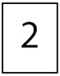
¿En qué lugar deberá colocar Paty para formar el número más grande?
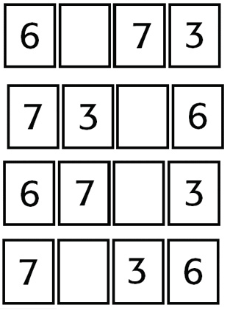
- .

- .

- .

- .

- En el grupo de Ana hay 35 alumnos, su maestro va a formar equipos con 5 niños. ¿Cuál de las siguientes operaciones sirve para saber cuántos equipos se formarán?

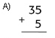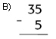
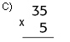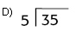

- Juan ayer que fue al médico le tomaron su estatura y midió 155 cm. ¿De qué otra manera se puede expresar sus medidas?
- 1 m y medio C) 1 m 55 gr
- 1 m 55 cm D) 155 m

- Un pelicano como 6 kilogramos de pescado diariamente, ¿Cuántos comerá en 35 días?

- 210 gramos C) 2310 kilogramos
- 2310 gramos D) 210 kilogramos

Observa muy bien todas las figuras geométricas.

- ¿Qué hay más?

- romboides C) cuadrados
- rectángulos D) rombos

- ¿Cómo se llama este triángulo?

5m 5m

5m

- Isósceles C) Escaleno
- Equilátero D) Recto

- Observa la siguiente serie de números incompleta:

7 320, _________, 7 310, ________, 7 300.

¿Cuáles son los números que faltan en la serie?
- 7 325, 7 350.
- 7 315, 7 305.
- 7 330, 7 340.
- 7 335, 7 345.

CIENCIAS NATURALES

- Por sus características el petróleo es un recurso:
- No renovable C. Renovable
- Permanente D. Vegetal

- El agua presente en las nubes está en estado:
- Sólido C. Líquido
- Coloidal D. Gaseoso

- Es una enfermedad que se puede tener por beber agua con microbios
- Gripe C. Tifoidea
- Diabetes D. Tuberculosis

- Mireya llenó una bolsa con cáscaras de plátano, huesos de pollo, pedazos de galleta y restos de tortillas. El tipo de basura que lleva es:
- Orgánica C. Inorgánica
- Procesada D. Natural

- Es el tipo de basura que se produce al generar desechos de productos de vidrio, metal o plástico
- Orgánica C. Inorgánica
- Procesada D. Natural

- Parte por la que respiran las plantas
A. Tallo C. Raíz
B. Hojas D. Flor

- El maíz y el trigo son dos alimentos muy consumidos. Ellos pertenecen al grupo de:

A. Verduras C. Leguminosas
B. Tubérculos D. Cereales

- Las flores se reproducen cuando el polen que producen los estambres llega hasta los ovarios. Esto se realiza con la ayuda de:
A. El calor del sol
B. El tamaño de las flores
C. Los insectos y el viento
D. Los agricultores

- La siguiente ilustración representa el ciclo del agua. En él, la evaporación está representada con la letra:
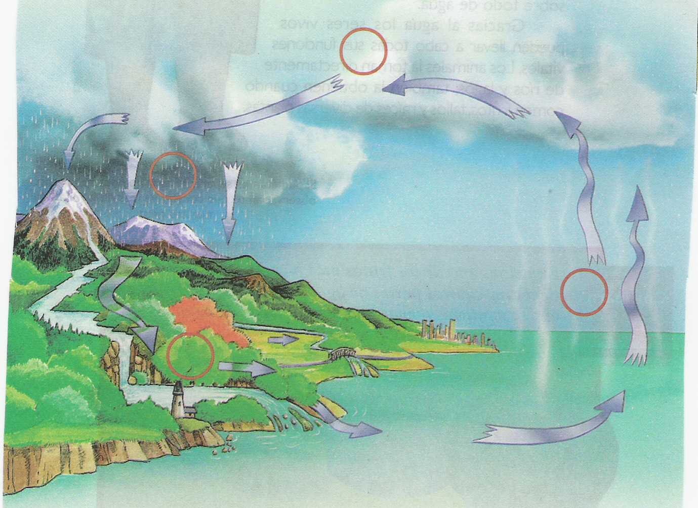
A
B
C
D
- En el esquema del aparato respiratorio, los pulmones están representados con la letra:
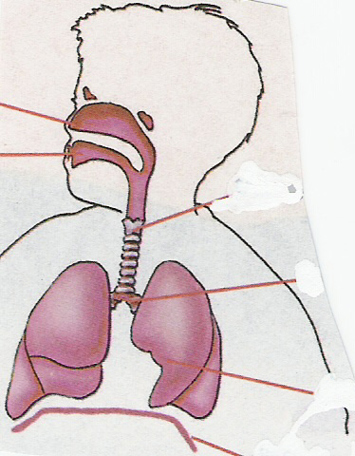
A
B
C
DF

- Es el ser vivo donde se presenta el proceso de la fotosíntesis
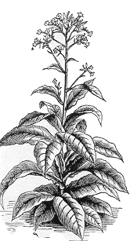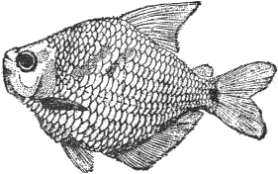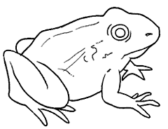
A B C D
- Es el primer eslabón de las cadenas alimentarias
A. Plantas
B. Consumidores primarios
C. Desintegradores
D. Consumidores secundarios

- Juanito cuando juega futbol y patea el balón hace que éste se mueva, es porque aplicó una:

A) Fuerza de fricción C) Fricción
B) Resistencia D) Fuerza

OBSERVA Y CONTESTA
C
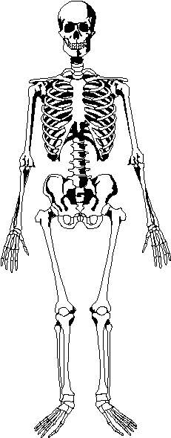

B

A
D

- ¿Con qué letra está señalada una articulación?

- ¿Cómo se le llama al conjunto de huesos, músculos y articulaciones?

A) Aparato Circulatorio
B) Aparato Locomotor
C) Sistema Locomotor
D) Esqueleto

HISTORIA Y GEOGRAFÍA DE COLIMA

- Después de la Constitución de 1857 el primer gobernador del estado de Colima fue:

- Antonio López de Santa Anna
- Ignacio Comonfort
- Manuel Álvarez
- Silverio Núñez

- ¿Cuál fue la consecuencia más importante del Congreso Constituyente de 1856?

- El Plan de Ayutla contra Antonio López de Santa Anna.
- La promulgación de la Constitución.
- La Constitución de Apatzingán.
- El decreto de la Ley Juárez.

- Las Leyes impulsadas por Benito Juárez separaron a la iglesia del Estado, los conservadores no estuvieron de acuerdo e iniciaron la:

- Lucha contra los Españoles
- Guerra de Reforma
- Guerra del Golfo
- Revolución Mexicana

- Siendo presidente de la República Benito Juárez, se presentó para México otro conflicto internacional, la intervención de Francia en nuestro país.
¿Qué motivó a que se iniciara este conflicto?

- El territorio de Texas se separo de nuestro país.
- El gobierno expulsó a todos los extranjeros que tuvieran negocios en el país.
- La nación se vio obligada a suspender la deuda a tres países europeos.
- La nueva constitución estableció leyes q ue perjudicaban a los extranjeros.

- ¿Cuál opción completa cronológicamente los sucesos?

1.-Antonio López de Santa Anna es presidente de México
2.- Guerra de Reforma
3.- __________________________________
4.- El Porfiriato

- La Revolución Mexicana
- La independencia de México
- Las leyes de Reforma
- La Intervención Francesa

- En épocas del imperio francés en nuestro país colima pasó a ser un

- Estado C) Municipio
- Departamento D) Territorio

- La vía férrea que conocemos en nuestro estado. Fue construida en el gobierno de:

- Porfirio Díaz C) Benito Juárez
- Venustiano Carranza D) Santa Anna

- Identifica cuál de las afirmaciones es FALSA.

- Porfirio Díaz se mantuvo en el poder por más de 30 años
- Madero convocó a los mexicanos a levantarse en armas en contra de Porfirio Díaz, iniciando la Revolución Mexicana.
- La Revolución Mexicana inicio el 20 de noviembre de 1810
- Victoriano Huerta Traicionó a Madero y lo asesino.

- En nuestro estado en tiempos de la Revolución quién fue el que obligó a los hacendados a crear escuelas y prohibió que los niños en edad escolar trabajaran.

- Miguel de la Madrid
- Venustiano Carranza
- Victoriano Huerta
- D) Juan José Ríos

- Los católicos se levantaron en armas pues sentían que la Constitución de 1917 tenía artículos religiosos además no querían que se repartieran las tierras a los campesinos. A este suceso se le conoce como:

- Guerra de los religiosos
- Rebelión Cristera
- Rebelión Agrarista
- Guerra contra la Constitución

FORMACIÓN CÍVICA Y ÉTICA

- ¿Cuál sería el sinónimo de la palabra conflicto?
- Desavenencia C) Contrariedad
- Pugna D) Tolerancia

- Antes de salir al recreo, Juan dejó su libro de Español en su lugar y cuando regresó no lo encontró, y le reclamó a Lilia, quien se sienta junto a él. ¿Qué debió de hacer Juan para solucionar su problema?

- Revisar todas las mochilas de sus compañeros para ver quien lo tiene antes de culpar a Lilia.
- Acusar a Lilia con la maestra.
- Pedir ayuda a su maestra para buscar el libro.
- Acudir con el Director para denunciar el robo.

- ¿Cuál de las siguientes situaciones presenta un ejemplo en donde se resuelve correctamente un conflicto?

- Dos amigos se enojan y arreglan sus diferencias dejándose de hablar.
- Ana tiene que elegir trabajar con una de sus dos amigas, como no se decide por ninguna, mejor trabaja con otra niña.
- Dos hermanos se discuten porque quieren diferentes mascotas y no compran ninguna.
- Marcos habla con su mamá y llega a un acuerdo sobre el juguete que quiere para Navidad.

- Las desavenencias y desacuerdos si no los atendemos:

- Se solucionan solos.
- No hacerles caso, el enojo se pasa rápido.
- Se convierte en un conflicto.
- Es mejor, así tendremos paz.

- Para el trabajo de Geografía, el equipo de Julio se reúne en su casa y cada uno de los integrantes del equipo expuso una idea para hacer la maqueta. ¿Cuál de ellos sugirió la forma correcta para que cada uno participe en la tarea?

- Pablo: Yo prefiero que ustedes me digan lo que debo de hacer.
- Nora: No, yo creo que lo mejor es repartir en partes iguales el trabajo, para que todos colaboremos.
- Julio: Mira, yo pienso que las niñas del equipo escriban los letreros de los edificios más importantes.
- Raquel: No, mejor que los niños busquen los materiales para hacer el trabajo.

- Saúl visita los domingos a sus primos, a René le gusta jugar con la pelota, pero a su hermano Diego prefiere pasear en la bicicleta. ¿Qué debe de hacer Saúl para que la convivencia con sus primos sea adecuada?

- Dejar que cada uno haga lo que le guste y el jugar a otra cosa.
- Jugar con René y no hacerle caso a Diego.
- Escoger con quién de los dos jugar.
- Jugar con René un rato y después andar en bici con Diego.

- ¿Cómo se pueden solucionar los conflictos?

- Mediante la honestidad.
- Usando la solidaridad.
- Poniendo en práctica el amor.
- Mediante el Diálogo.

- Vivir con armonía sin violencia es:

- Prudencia C) Justicia
- Paz D) Colaboración

- Señala la situación donde se ve un ejemplo de Tolerancia.

- Guardar silencio y ya no escuchar a quien piensa diferente que yo.
- Muestro indiferencia cuando alguien dice algo que me parece equivocado.
- Tener la capacidad de dialogar con las personas que piensan o son diferentes a mí.
- Le hablo fuerte para que sepa que mis ideas son mejores.

- Señala cuál NO es un oficio de protección civil.

- Médico.
- Policía.
- Bombero.
- Mecánico.

HOJA DE RESPUESTAS

Nombre del alumno(a): _________________________________________________
Grado: _____________ Grupo: ___________ Fecha: ________________________

1 |  |  |  |  | 21 |  |  |  |  | 41 |  |  |  |  | 61
2 |  |  |  |  | 22 |  |  |  |  | 42 |  |  |  |  | 62
3 |  |  |  |  | 23 |  |  |  |  | 43 |  |  |  |  | 63
4 |  |  |  |  | 24 |  |  |  |  | 44 |  |  |  |  | 64
5 |  |  |  |  | 25 |  |  |  |  | 45 |  |  |  |  | 65
6 |  |  |  |  | 26 |  |  |  |  | 46 |  |  |  |  | 66
7 |  |  |  |  | 27 |  |  |  |  | 47 |  |  |  |  | 67
8 |  |  |  |  | 28 |  |  |  |  | 48 |  |  |  |  | 68
9 |  |  |  |  | 29 |  |  |  |  | 49 |  |  |  |  | 69
10 |  |  |  |  | 30 |  |  |  |  | 50 |  |  |  |  | 70
11 |  |  |  |  | 31 |  |  |  |  | 51 |  |  |  |  | 71
12 |  |  |  |  | 32 |  |  |  |  | 52 |  |  |  |  | 72
13 |  |  |  |  | 33 |  |  |  |  | 53 |  |  |  |  | 73
14 |  |  |  |  | 34 |  |  |  |  | 54 |  |  |  |  | 74
15 |  |  |  |  | 35 |  |  |  |  | 55 |  |  |  |  | 75
16 |  |  |  |  | 36 |  |  |  |  | 56 |  |  |  |  | 76
17 |  |  |  |  | 37 |  |  |  |  | 57 |  |  |  |  | 77
18 |  |  |  |  | 38 |  |  |  |  | 58 |  |  |  |  | 78
19 |  |  |  |  | 39 |  |  |  |  | 59 |  |  |  |  | 79
20 |  |  |  |  | 40 |  |  |  |  | 60 |  |  |  |  | 80

